GM DISTRIBUTION
19 Rue des Forges - 86200 Loudun - Tél 05.49.98.33.23 / Fax : 05.49.98.33.63

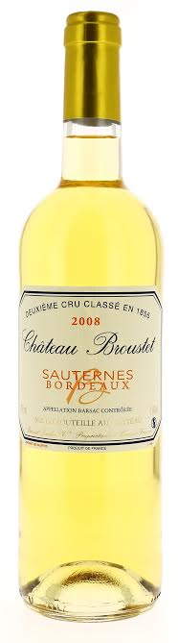

13°

CHÂTEAU BROUSTET
2008
2° Cru classé
AOC BARSAC SAUTERNES
Didier Laulan
Vigneron récoltant.

LE VIGNOBLE :
Nature des sols : Graves et Argilo calcaire
Age du vignoble : 35 ans
Encépagement : 80% Sémillon
15% Sauvignon
5% Muscadelle

DEGUSTATION & CONSERVATION :
Commentaire de dégustation :
Bouquet très intense de fleurs blanches, de citron, de pêche et d’abricot. L’équilibre entre la liqueur sucrée et l’acidité aboutit à une remarquable longueur sur le palais. Fort potentiel de vieillissement.

Dégustation : entre 8° et 12°
Vieillissement : 10 à 30 ans
Accords mets vins : Apéritif, foie gras, fromages « bleus », desserts.

PALLETISATION :
Dimensions palette : 1200/800/1380 mm
Dimension carton : 300/235/160 mm
Poids du carton : 7.5 kg
Bouteilles/carton : 6 bouteilles debout
Cartons/couche : 25
Couches/palette : 4
Bouteilles/palette : 600

Gencod Bouteille :
Gencod Carton :

